Android开发工具ADT关联源码与API文档

* |
* 浏览：1424
* |
* 更新：2014-04-12 18:20
* |
* 标签： [android](http://jingyan.baidu.com/tag/2070?tj=exp_tagRelate_0)
* [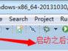](http://jingyan.baidu.com/album/0320e2c1ef046c1b86507b6f.html?picindex=1)1
* [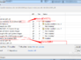](http://jingyan.baidu.com/album/0320e2c1ef046c1b86507b6f.html?picindex=2)2
* [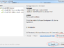](http://jingyan.baidu.com/album/0320e2c1ef046c1b86507b6f.html?picindex=3)3
* [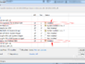](http://jingyan.baidu.com/album/0320e2c1ef046c1b86507b6f.html?picindex=4)4
* [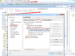](http://jingyan.baidu.com/album/0320e2c1ef046c1b86507b6f.html?picindex=5)5
* [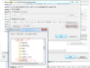](http://jingyan.baidu.com/album/0320e2c1ef046c1b86507b6f.html?picindex=6)6
* [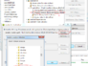](http://jingyan.baidu.com/album/0320e2c1ef046c1b86507b6f.html?picindex=7)7

[分步阅读](http://jingyan.baidu.com/album/0320e2c1ef046c1b86507b6f.html)

Android开发工具ADT关联源码与API文档

工具/原料

* ADT开发工具adt-bundle-windows-x86_64-20131030.zip

方法/步骤

1. 1

**1、说明：请确保sdk的相关配配置已经完成，配置方法可参考如下：**

    1）修改该hosts（C:\WINDOWS\system32\drivers\etc，win7的用户可能需要修改文件读写权限）的配置文件，在hosts的文件中添加如下内容：

    #Google主页

    203.208.46.146 www.google.com

    #这行是为了方便打开Android开发官网

    74.125.113.121 developer.android.com

    #更新的内容从以下地址下载

    203.208.46.146 dl.google.com

    203.208.46.146 dl-ssl.google.com

    2）需要打开SDK Manager下Tools->Options，选中“Force https://… sources to be fetched using http://…”，强制使用http协议。

1. 2

**2. 下载最新版ADT**

例如：adt-bundle-windows-x86_64-20131030.zip

1. 3

**3. 解压ADT**

解压 adt-bundle-windows-x86_64-20131030.zip 到任意目录。

解压后进入，可看到eclipse,双击eclipse.exe图标，启动之后 运行 SDK Manager

[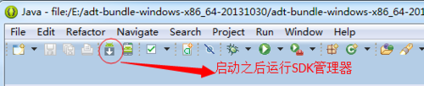](http://jingyan.baidu.com/album/0320e2c1ef046c1b86507b6f.html?picindex=1)

1. 4

**4. 下载源码和API文档**

在最新的API中勾选 [Documentation for Android SDK] 和 [Sources for Android SDK]，点击 [Install ...]。在弹出的窗口中选择 [Accept License]，点击 [Install]。

上述操作完成后，SDK Manager 开始下载安装源码和API文档。等待（耗时较长），直到提示安装完成。安装完成后关闭 SDK Manager。

[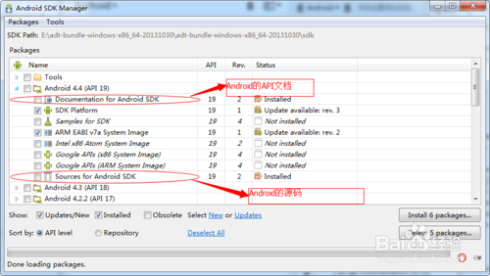](http://jingyan.baidu.com/album/0320e2c1ef046c1b86507b6f.html?picindex=2)

[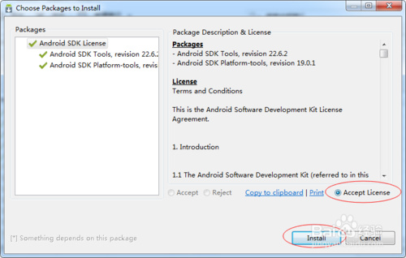](http://jingyan.baidu.com/album/0320e2c1ef046c1b86507b6f.html?picindex=3)

[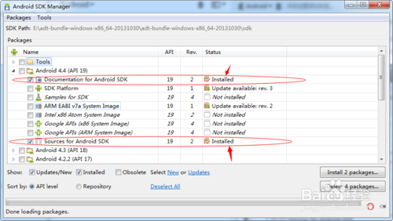](http://jingyan.baidu.com/album/0320e2c1ef046c1b86507b6f.html?picindex=4)

1. 5

**5. 关联源码与API文档**

1) 选择 [Project]-->[Properties]，在弹出的项目属性窗口的右侧选择 [Jave Build Path]，然后在左侧选择 [Libraries] 标签页。在 [Libraries] 中找到相应的Android版本结点（例如：Android 4.2.2），展开该结点，找到 [android.jar] 并展开，此时可看到  [Source attachment]（用于关联源码）和 [Javadoc location]（用于关联API文档）。

2) 选择 [Source attachment] ，点击右侧的 [Edit]或者双击该条目，在弹出的对话框中选择 [External location]，然后点击 [External Folder...]，选择源码所在的路径（即sdk\sources\android-19）。设置完成后如下图所示，点击 [OK]。

3) 选择 [Javadoc location]，点击右侧的 [Edit]，在弹出的对话框中选择 [Javadoc URL],殿后点击 [Browse...]，选择API文档所在的目录（即 sdk\docs\reference）。设置完成后点击 [OK] 保存并退出。

[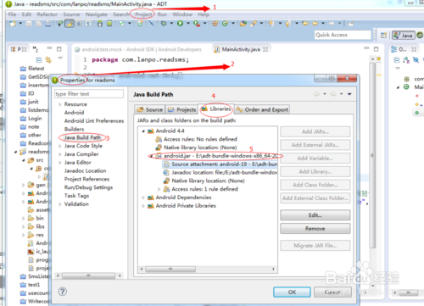](http://jingyan.baidu.com/album/0320e2c1ef046c1b86507b6f.html?picindex=5)

[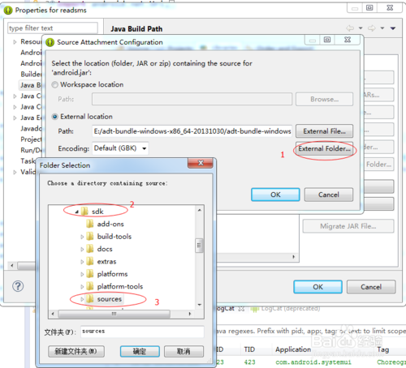](http://jingyan.baidu.com/album/0320e2c1ef046c1b86507b6f.html?picindex=6)

[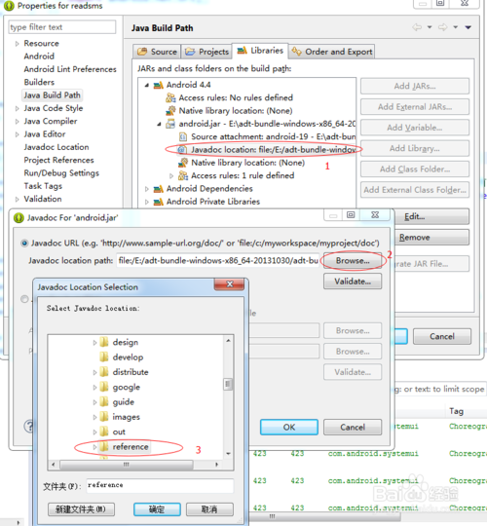](http://jingyan.baidu.com/album/0320e2c1ef046c1b86507b6f.html?picindex=7)

1. 6

**6. 测试**

1）打开工程src下的java文件（如 MainActivity.java），将光标移动到Activity处稍等片刻会出现API说明悬浮框，这说明API文档已经关联成功。

2）测试使用本地的帮助文档

[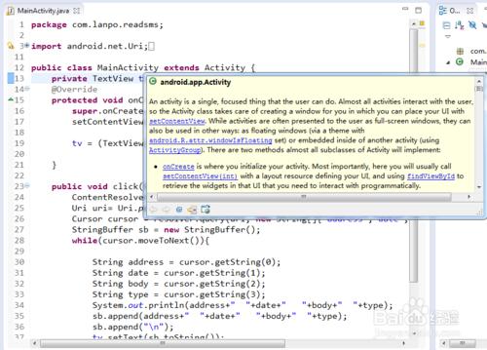](http://jingyan.baidu.com/album/0320e2c1ef046c1b86507b6f.html?picindex=8)

[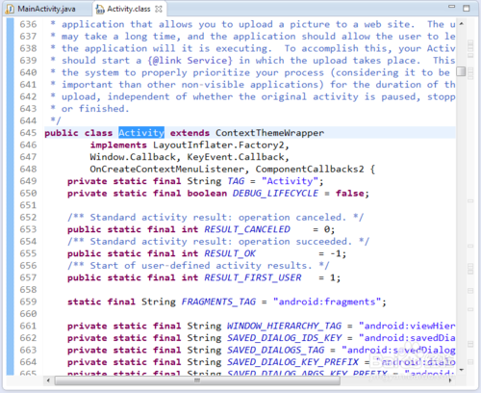](http://jingyan.baidu.com/album/0320e2c1ef046c1b86507b6f.html?picindex=9)

[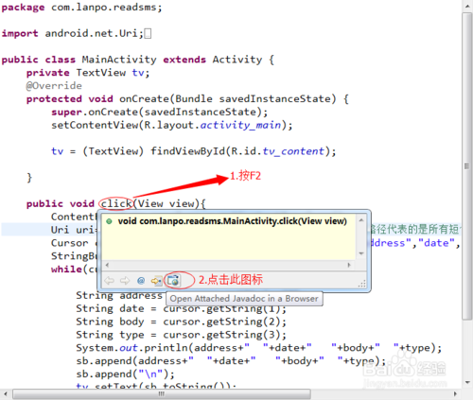](http://jingyan.baidu.com/album/0320e2c1ef046c1b86507b6f.html?picindex=10)

[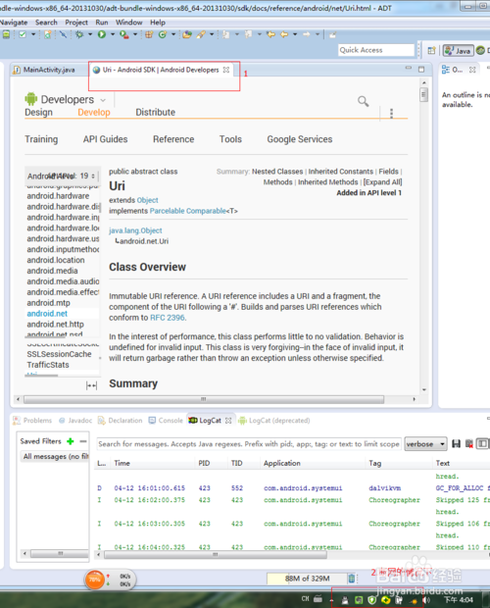](http://jingyan.baidu.com/album/0320e2c1ef046c1b86507b6f.html?picindex=11)